Název školy: Základní škola Městec Králové, okres Nymburk

Autor: Ing. Hana Zmrhalová

Název: VY_32_INOVACE_02_CH8_prvky a sloučeniny

Téma: CHEMIE 8. ročník
CHEMICKÁ VAZBA, IONTY – pracovní list

Číslo projektu: CZ.1.07/1.4.00/21.2371

Anotace: Pracovní list na procvičení vyhledávání hodnot elektronegativit v Periodické soustavě prvků a výpočtu druhu chemické vazby.
Pracovní list lze využít k procvičení učiva při výkladové prezentaci nebo v další hodině k ověření znalostí.
Čas: 20 minut

Datum: 20.11.2012

ZDROJE:
Obrázky: Kliparty Microsoft Office
Text: autor


CHEMICKÁ VAZBA, IONTY

- Doplň tabulku:
prvek | elektro-  negativita | prvek | elektro-  negativita | sloučenina | rozdíl  elektronegativit | druh  chem.  vazby
K | 0,91 | F | 4,1 | K F | 3,19 | iontová
C | 2,5 | O | 3,5 | CO₂ | 1,0 | polární
Na |  | Cl |  | Na Cl
 |  |  |  | Li Br
 |  |  |  | Ca O
 |  |  |  | Cu S
 |  |  |  | Hg O

- Dopň:
Kation je částice s ………….. nábojem.
Anion je částice s ……….… nábojem.

Na⁰ - e⁻ →
S⁰ + 2e⁻ →

- Doplň značky prvků:
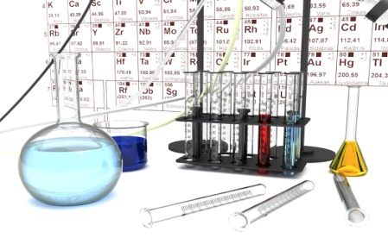
  - vanad
  - ytrium
  - bor
  - uran
  - uhlík
  - vodík
a | b | c | d | e | f
 | ´
Tajenka:
Co se stane při nesprávné manipulaci s chemickými látkami?

CHEMICKÁ VAZBA, IONTY
Řešení

- Doplň tabulku:
prvek | elektro-  negativita | prvek | elektro-  negativita | sloučenina | rozdíl  elektronegativit | druh  chem.  vazby
K | 0,91 | F | 4,1 | K F | 3,19 | iontová
C | 2,5 | O | 3,5 | CO₂ | 1,0 | polární
Na | 1,0 | Cl | 2,8 | Na Cl | 1,8 | iontová
Li | 0,97 | Br | 2,7 | Li Br | 1,73 | iontová
Ca | 1,0 | O | 3,5 | Ca O | 2,5 | iontová
Cu | 1,7 | S | 2,4 | Cu S | 0,7 | polární
Hg | 1,4 | O | 3,5 | Hg O | 1,1 | polární

- Dopň:
Kation je částice s kladným nábojem.
Anion je částice se záporným nábojem.

Na⁰ - e⁻ → Na⁺ kation sodíku
S⁰ + 2e⁻ → S²⁻ anion síry

- Doplň značky prvků:
  - vanad
  - ytrium
  - bor
  - uran
  - uhlík
  - vodík
a | b | c | d | e | f
V | Y´ | B | U | C | H
Tajenka:
Co se stane při nesprávné manipulaci s chemickými látkami?

